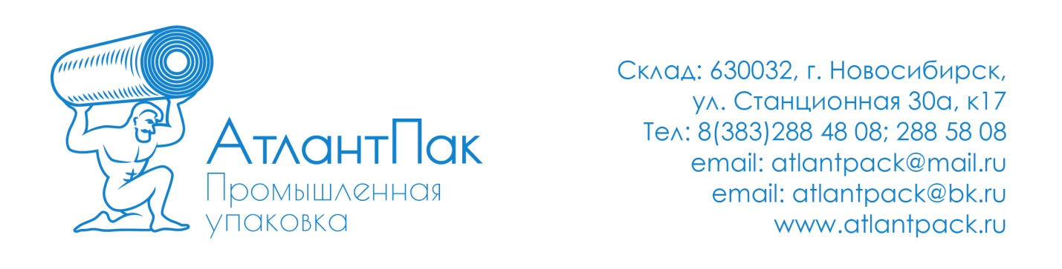
Коммерческое предложение
СПЕЦИАЛЬНОЕ ПРЕДЛОЖЕНИЕ по упаковочным материалам
Цены с НДС, с доставкой по Новосибирску и СФО. Так же возможна доставка транспортными компаниями по ближайшим городам.
Наша компания, предлагает качественный продукт, хороший сервис , бесплатную , своевременную доставку и отличные цены.
АтлантПак :
* Промышленная упаковка для оптовых и конечных покупателей.
 | Наименование | Цена за ролик с учетом НДС 20%
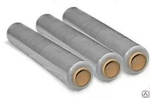 | Стрейч пленка ручная (500мм*300м*23мкм-17мкм , вес 2 кг.) ВТОРИЧНАЯ | 298 руб.
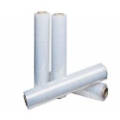 | Стрейч пленка ручная (500мм*300м*23мкм-17мкм , вес 2 нетто, 2,2 вес брутто кг.) | 396 руб.
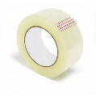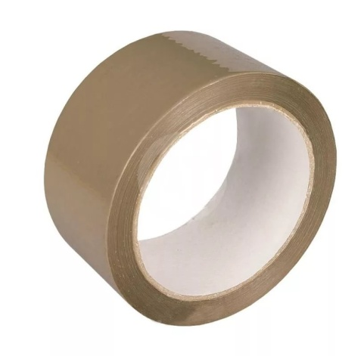 | Скотч упаковочный 48х 60м х 40 мкм | 29,9 руб.
 | Скотч упаковочный 48х 66м х 40 мкм | 30,6 руб.
 | Скотч упаковочный 48х 100м х 40 мкм | 45,81 руб.
 | Скотч упаковочный 48х 120м х 40 мкм | 54,13 руб.
 | Скотч упаковочный 48х 150м х 40 мкм | 66,74 руб.
 | Скотч упаковочный 48х 60м х 45 мкм | 32,2 руб.
 | Скотч упаковочный 48х 66м х 45 мкм | 35,03 руб.
 | Скотч упаковочный 48х 100м х 45 мкм | 51,28 руб.
 | Скотч упаковочный 48х 120м х 45 мкм | 60,70 руб.
 | Скотч упаковочный 48х 150м х 45 мкм | 75,11 руб.
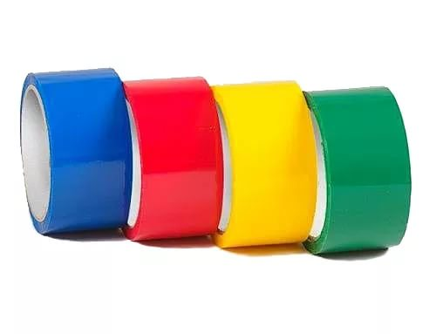 | Скотч упаковочный 50 х 66м х 45мкм в ассортименте | 49,8 руб
 | Скотч упаковочный 50 х 120м х 45мкм в ассортименте | 85 руб.
С уважением , Менеджер торгового отдела ООО «АтлантПак»
Авдеев Александр Сергеевич , тел : 8 (383) 288 70 80 ; 288 50 80 EMAIL : atlantpak@bk.ru
www.atlantpack.ru

